Auf Wachstumskurs in Nordamerika

**Neuer Produktionsstandort in den USA**

Attendorn/Broomfield, 26. September 2023 – Viega, einer der weltweit führenden Hersteller von Installationstechnik, setzt den Wachstumskurs in den USA fort. Viega LLC, ein Unternehmen der Viega Group, investiert rund 200 Millionen Dollar in den Bau einer neuen Produktionsstätte in Shalersville, Ohio. Mit der Investition will Viega die Präsenz in Nordamerika ausbauen. Der Spatenstich ist im November 2023 geplant, die Inbetriebnahme Anfang 2025.

Trotz eines herausforderndes Konjunkturklimas investiert die Viega Group weltweit. Erst Anfang September hatte das Unternehmen über den Standortausbau in Großheringen informiert. In das Thüringer Werk werden in den kommenden fünf Jahren rund 150 Millionen Euro in die Modernisierung und Erweiterung fließen. Jetzt kündigt die Unternehmensgruppe mit Stammsitz in Attendorn, Westfalen, den Bau einer neuen Produktionsstätte in Shalersville, Ohio, an. Viega LLC fertigt bereits in McPherson, Kansas, Rohrleitungssysteme für Sanitär und Heizung für den nordamerikanischen Markt.

**Wachstumsmarkt Nordamerika**

„Nordamerika ist unser stärkster Auslandsmarkt“, sagt Walter Viegener, Vorsitzender des Gesellschafterausschusses der Viega Group. „Um die wachsende Nachfrage nach unseren Produkten zukünftig noch flexibler und schneller bedienen zu können, haben wir uns für den Bau eines zweiten Werks in den USA entschieden.“ Viega ist bereits seit Ende der 90er Jahre mit einer eigenen Tochtergesellschaft auf dem amerikanischen Markt präsent. Hauptsitz von Viega LLC ist Broomfield, Colorado. Neben einer Produktionsstätte in McPherson, Kansas, unterhält Viega LLC Vertriebszentren in Reno, Nevada, und Carlisle, Pennsylvania.

**Betrieb und Produktion klimaneutral**

Anna Viegener betont, dass der Bau einer zweiten Produktion in den USA

sich nahtlos an weitere Investitionen der Unternehmensgruppe anschließt. „Der Neubau ist nicht nur ein wichtiger Meilenstein für den Ausbau des US-amerikanischen Marktes, sondern auch ein Baustein unserer Nachhaltigkeitsstrategie“, betont die Vorsitzende des Gesellschafterausschusses der Viega Group. Sowohl Gebäude als auch Produktion sollen klimaneutral betrieben werden. Bis spätestens 2035 will Viega die Klimaneutralität an allen Standorten erreicht haben.

PR_New_company_site_USA_DE_230926.docx

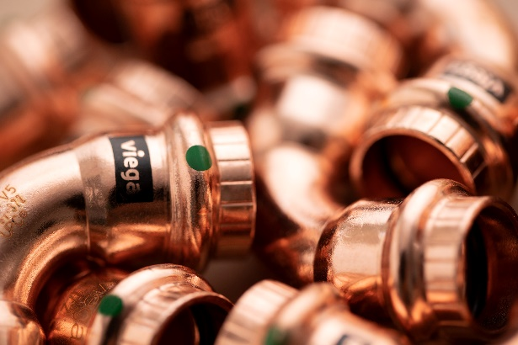

Foto (PR_New_company_site_USA_DE_230926): Mit dem zweiten Produktionsstandort in den USA baut Viega die Fertigung von metallenen Rohrverbindern für Sanitär und Heizung für den nordamerikanischen Markt aus. (Foto: Viega)

Über Viega:  
  
Viega ist Experte für gesundes Trinkwasser im Gebäude und zählt zu den Weltmarkt- und Technologieführern der Installationsbranche. Als qualitätsorientiertes Familienunternehmen mit international fast 5.000 Mitarbeitenden verfügt das Unternehmen über mehr als 120 Jahre Erfahrung in der Gebäudetechnik. Kernkompetenzen sind der Erhalt und die Weiterentwicklung von Trinkwasserhygiene, Energieeffizienz, Komfort und Sicherheit im Gebäude. An zehn Standorten weltweit entwickelt und produziert die Unternehmensgruppe über 17.000 Produkte und Systeme.